第 1 章 标题1
正文缩进五号。正文缩进五号。正文缩进五号。正文缩进五号。正文缩进五号。正文缩进五号。正文缩进五号。正文缩进五号。正文缩进五号。正文缩进五号。正文缩进五号。正文缩进五号。正文缩进五号。正文缩进五号。

标题2

标题3
正文缩进五号。正文缩进五号。正文缩进五号。正文缩进五号。正文缩进五号。正文缩进五号。正文缩进五号。
- 符号列表1
符号列表1后续正文。
- 符号列表1
符号列表1后续正文。
- 符号列表1
符号列表1后续正文。
正文缩进五号。正文缩进五号。正文缩进五号。正文缩进五号。正文缩进五号。正文缩进五号。正文缩进五号。
正文缩进五号。正文缩进五号。正文缩进五号。正文缩进五号。正文缩进五号。正文缩进五号。正文缩进五号。
- 符号列表1
符号列表1后续正文。
  - 符号列表2
  - 符号列表2
  - 符号列表2
- 符号列表1
符号列表1后续正文。

标题3
正文缩进五号。正文缩进五号。正文缩进五号。正文缩进五号。正文缩进五号。正文缩进五号。正文缩进五号。
注释¹。注释¹。注释¹。注释¹。注释¹。注释¹。注释¹。注释¹。注释¹。注释¹。注释¹。注释¹。
重要文段。重要文段。重要文段。重要文段。重要文段。重要文段。重要文段。重要文段。重要文段。重要文段。重要文段。重要文段。重要文段。重要文段。
表1-1图表说明
表格标题 | 表格标题 | 表格标题
表格正文左对齐 | 表格正文左对齐 | 表格正文居中
表格正文左对齐 | 表格正文左对齐 | 表格正文居中
表格正文左对齐 | 表格正文左对齐 | 表格正文居中
表格正文左对齐 | 表格正文左对齐 | 表格正文居中
正文缩进五号。正文缩进五号。正文缩进五号。正文缩进五号。正文缩进五号。正文缩进五号。正文缩进五号。
正文缩进五号。正文缩进五号。正文缩进五号。正文缩进五号。正文缩进五号。正文缩进五号。正文缩进五号。

标题2
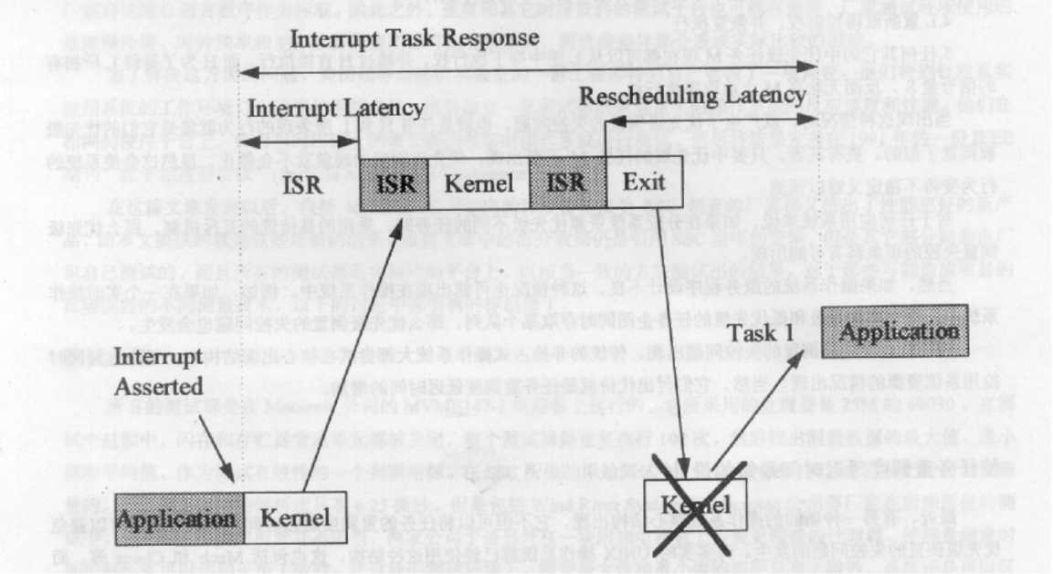
图1-1：图表说明
正文缩进五号。正文缩进五号。正文缩进五号。正文缩进五号。正文缩进五号。正文缩进五号。正文缩进五号。
下面是代码样式：
for(i=0; i < MAX_ADD_NUMBER; i++)
{
sum += i;
total = sum;
}
下面是简单双列表样式：
t_create 创建新任务
t_ident 获取任务的ID
t_start 启动新任务

